# 服务商在云市场发布API商品流程

云市场合作伙伴要发布API类型商品需要经过以下4个步骤，

第1步：开通“API网关”服务；

第2步：将后端服务接入到“API网关”；

第3步：申请入驻API市场；

第4步：在云市场发布API类型商品；

文档内容中详细描述了以上4个步骤中的具体内容和涉及到系统的使用方法。

1. 开通“API网关”服务
   1. 在阿里云找到“API网关”产品，点击“API网关”；

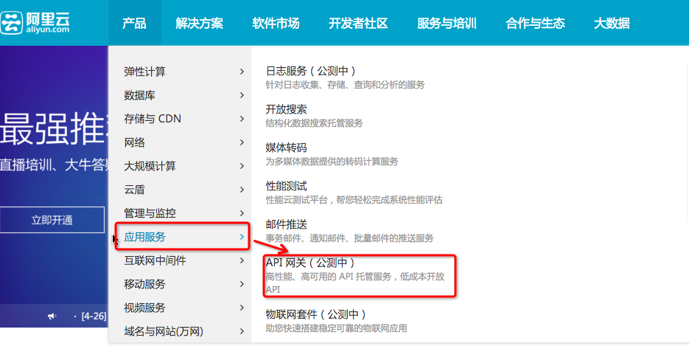

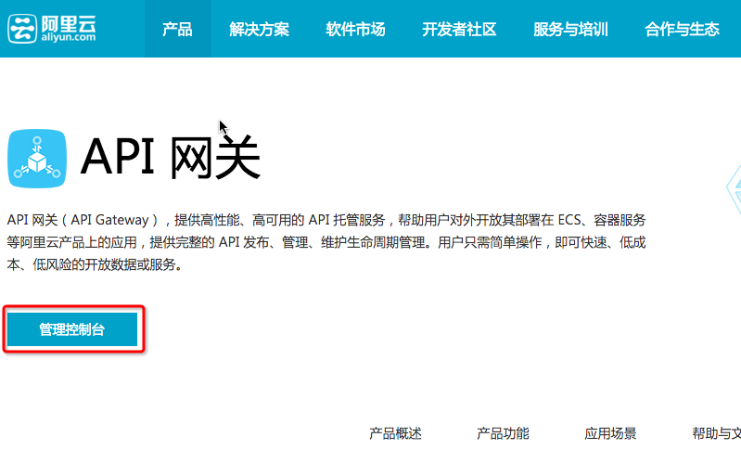

* 1. 这时“API网关”产品已经在您的账号下开通，也可以在管理控制台中找到“API网关”的入口。

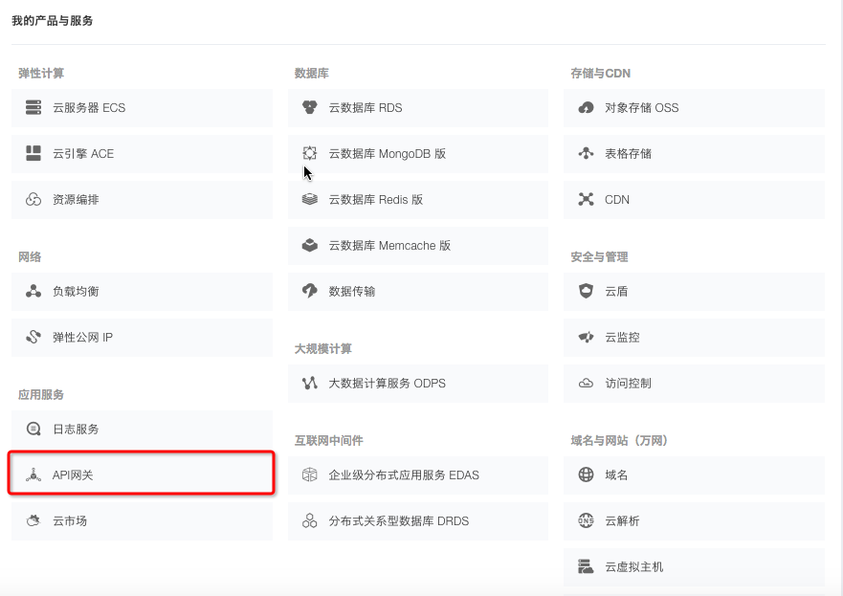

1. 将后端服务接入到“API网关”

在“API网关”的帮助文档中详细描述了后端服务接入到“API网关”的步骤。

* 1. 点击查看[API创建](https://help.aliyun.com/document_detail/apigateway/p_user-guide/createAPI.html?spm=5176.docapigateway/p_user-guide/openAPI.6.102.VgNBJU)
  2. 点击查看[API开放](https://help.aliyun.com/document_detail/apigateway/p_user-guide/openAPI.html?spm=5176.docapigateway/p_user-guide/manageAPI.6.103.ko3rk8)
  3. 点击查看[API管理](https://help.aliyun.com/document_detail/apigateway/p_user-guide/manageAPI.html?spm=5176.docapigateway/p_user-guide/openAPI.6.104.TuftWM)
  4. 点击查看[更多API相关内容](https://help.aliyun.com/document_detail/apigateway/introduce/intro.html?spm=5176.docapigateway/p_user-guide/signature.6.88.kNFN4V)
  5. 在经过以上步骤之后，后端服务已经接入到API网关，在把您的API进行售卖之前还要做两个操作：

第一：将您即将要售卖的API添加到统一分组当中；

第二：将您的API分组绑定到您自己的域名上；

1. 申请入驻API市场：
   1. 点击进入云市场服务商入驻申请页面

链接地址：https://market.aliyun.com/supplierApply

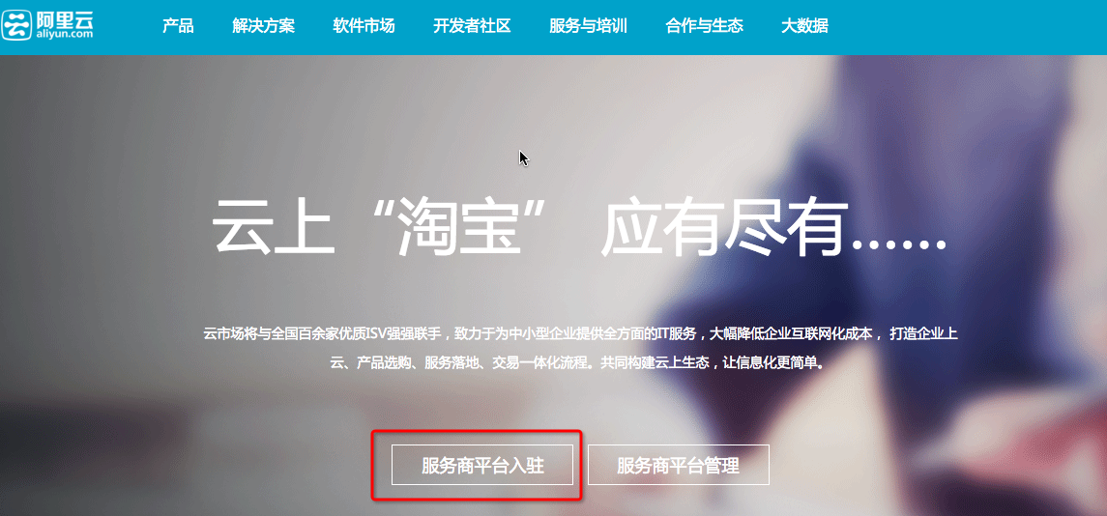

* 1. 选择入驻市场类型API市场；

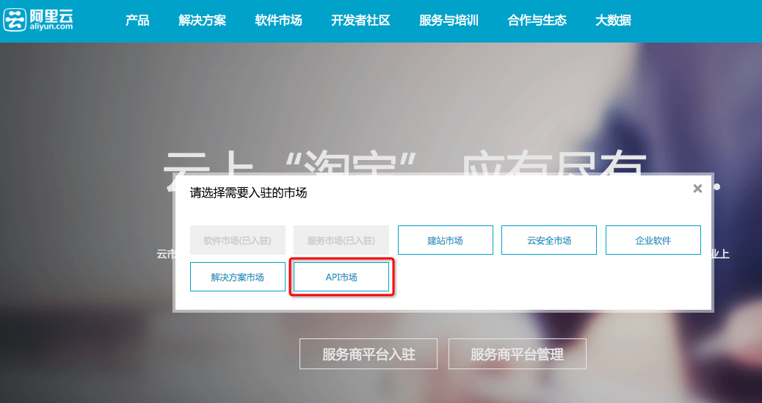

* 1. 填写相关的入驻信息；

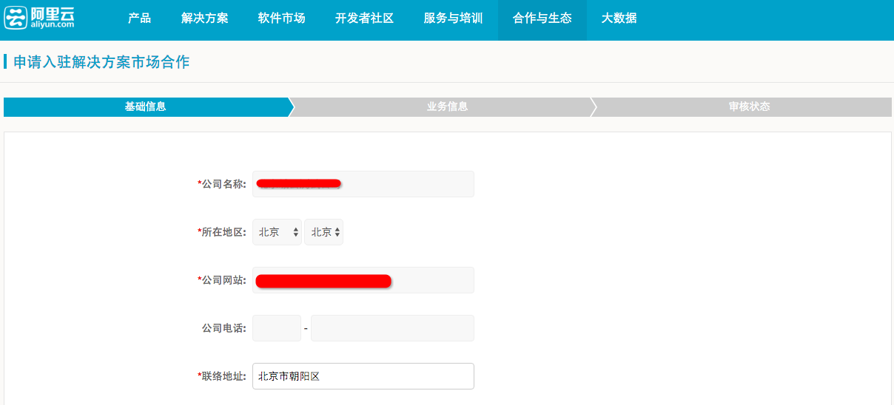

* 1. 入驻信息填写之后提交，就进入到了入驻审核流程当中，一般来讲一个工作日相关的审核工作就会完毕，如有需要可以联系王幸（wb-wx191615@alibaba-inc.com）来进行审核。

1. 在云市场发布API类型商品
   1. 如果账号已经入驻成功，点击＊＊＊进入服务商平台管理；

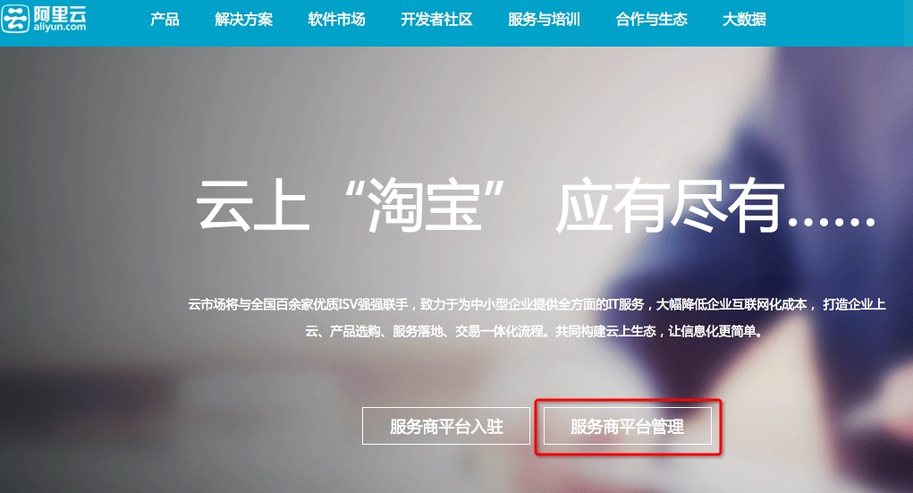

* 1. 点击进入之后你需要补充一下相关信息，信息补充之后才可以发布商品；

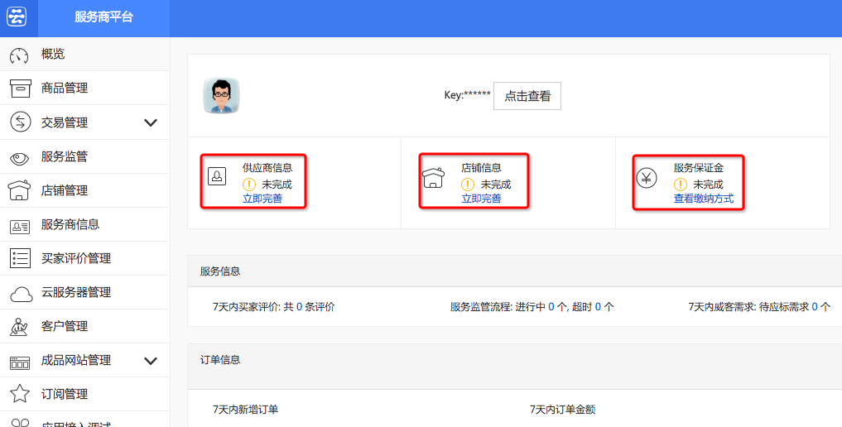

* 1. 在商品管理中点击“发布商品”，选择发布类型为“API服务”；

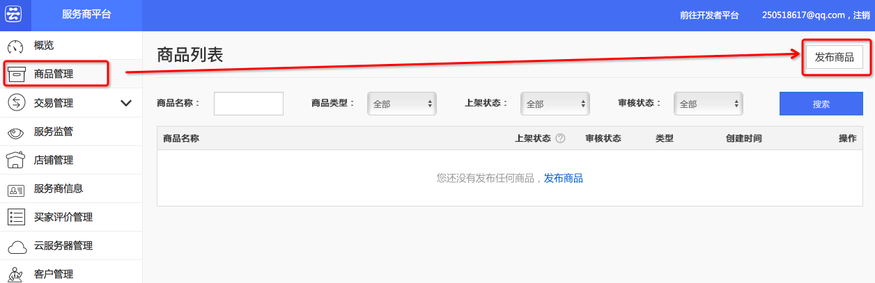

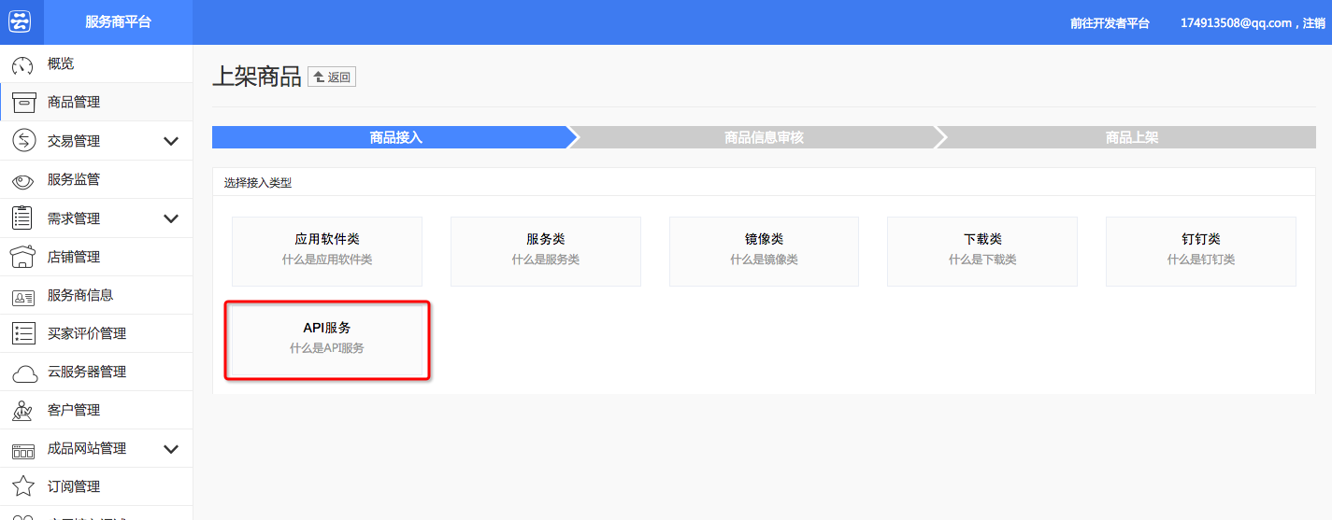

* 1. 这是会读取本账号下的API分组信息，您选择相关的分组信息进行发布即可。

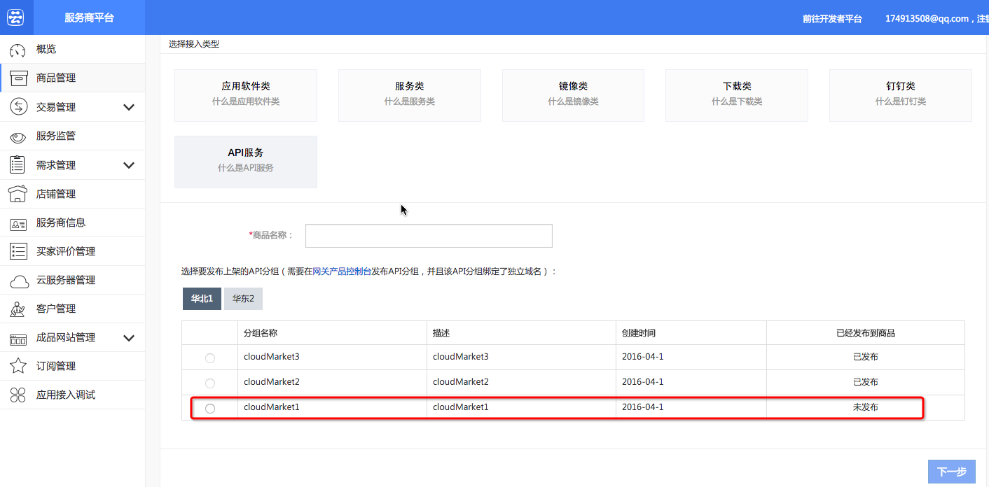

* 1. 选择好分组之后，点击下一步，一步一步将API商品信息补充完整；
  2. 商品信息编辑中有一个步骤是“商品销售信息”，目前云市场仅支持按次售卖套餐包的形式。例如你要发布“10元/100次”这个套餐，只需要填写套餐定价“10”元，套餐配合“100”次即可。如果你想添加多个套餐，点击下方的添加新规格按钮即可。

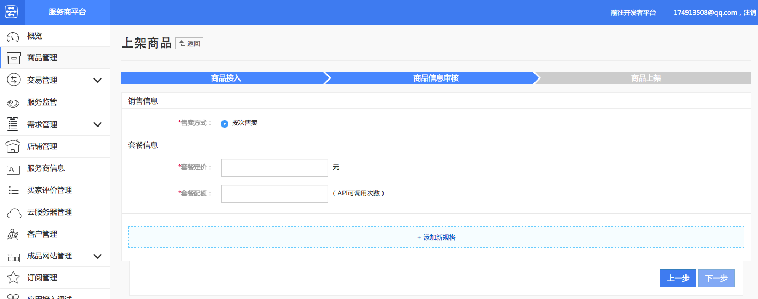

* 1. 商品信息编辑完成之后进入到，商品协议页面，商品协议页面包含了最终用户协议，该协议是购买用户和您之间的法律约束，我们默认提供了一份模版，供您参考使用。

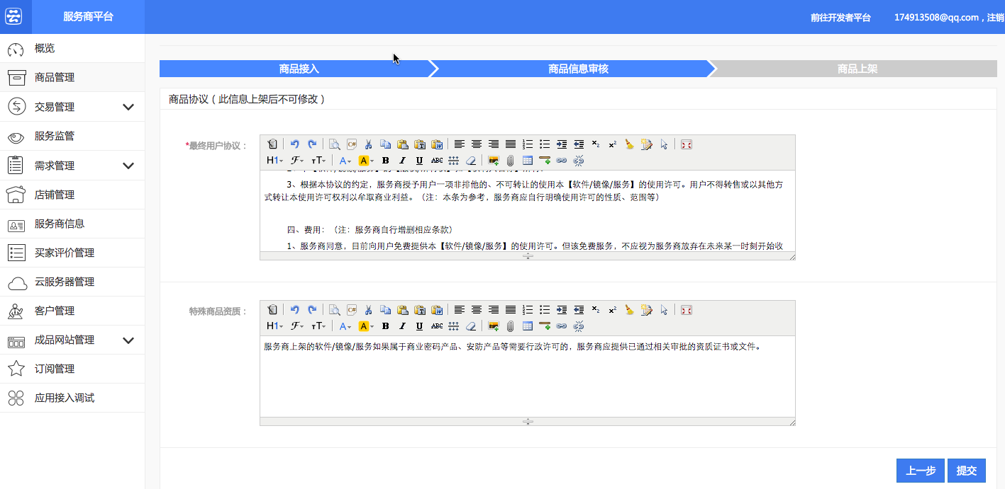

* 1. 点击提交之后进入到商品审核阶段，请您耐心等待，运营会尽快审核您的商品。您可以在商品列表中查看商品信息的审核进度。

